3η Εργαστηριακή αναφορά

Εργαστήριο Ψηφιακών Κυκλωμάτων

Καραμέλλιος Σωτήριος 2237

ΠΕΡΙΛΗΨΗ

Στην παρούσα αναφορά περιγράφονται τα εξής. Αρχικά, γίνεται μια σύντομη περιγραφή του οδηγού ένδειξης οθόνης LCD που θα υλοποιήσουμε καθώς και των δεδομένων που θα χρησιμοποιήσουμε για τον έλεγχό του. Έπειτα γίνεται μια πιο αναλυτική αναφορά στο κάθε module του συστήματος τόσο όσο προς την λειτουργία του αλλά και προς την επαλήθευση της λειτουργίας του.

Εισαγωγή:

Ο στόχος της τέταρτης εργαστηριακής εργασίας είναι η υλοποίηση ενός Οδηγού Ένδειξης LCD (Ένδειξης Υγρών Κρυστάλλων - Liquid Crystal Display) για την πλακέτα Spartan 3E, δηλ. 32 χαρακτήρων των 5x8 pixel. Ο οδηγός εμφανίζει ενα μήνυμα 31 χαρακτήρων(ABCDEFGHIJKLMNOPabcdefghijklmno), μαζί με ενα δρομέα ( cursor), ο οποίος θα επιδεικνύει την ανανέωση της οθόνης, υλοποιημένο από την εναλλαγή τεσσάρων συμβόλων (<, ^, >, v). Το μήνυμα είναι αποθηκευμένο στην πάνω αριστερά BRAM της FPGA, και ο οδηγός LCD ανανεώνει μονίμως την οθόνη με τα σχετικά δεδομένα της BRAM(κάθε ένα δευτερόλεπτο).

Η ένδειξη LCD της πλακέτας Spartan 3E, είναι ολοκληρωμένη με έναν ελεγκτή Sitronix ST7066U, ο οποίος περιλαμβάνει: (α) την Μνήμη Ένδειξης που απεικονίζεται - Display Data Ram (DDRAM), (β) μια ROM , που περιγράφει το σχέδιο του κάθε χαρακτήρα σε επίπεδο pixel, και περιλαμβάνει χαρακτήρες ASCII καί Ιαπωνικούς Κάνα - Character Generator ROM (CGROM), (g) μια Μνήμη σχεδίασης 8 χαρακτήρων, για ορισμό ιδιαίτερων χαρακτήρων απο τον χρήστη - Character Generator RAM (CGRAM), και (δ) ενα σύνολο εντολών ελέγχου του LCD, οι οποίες πρέπει να αποστέλλονται στον ελεγκτή μεσω ενός συγκεκριμένου πρωτόκολλου επικοινωνίας.

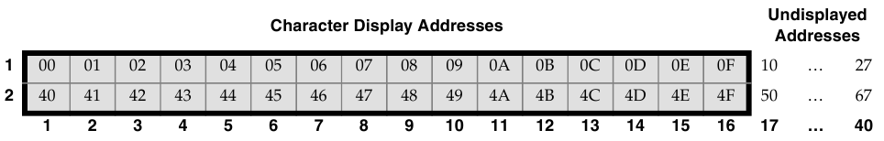

Η DDRAM περιλαμβάνει ενα σύνολο 80 χαρακτήρων, 40 ανα γραμμή, απο τους οποίους οι 32, 16 ανά γραμμή, είναι ορατοί. Ο ελεκτής υποστηρίζει την οριζόντια μετατόπιση των ορατών διευθύνσεων με σχετική εντολή.

Μέρος Α

**Υλοποίηση ΜΠΚ Εντολών**

Σε αυτό το μέρος υλοποιήθηκε το module που είναι υπεύθυνο για την αποκωδικοποίηση των εντολών και την σωστή ρύθμιση των σημάτων LCD_E, LCD_RW, LCD_RS και SF_D[3:0], τα οποία είναι υπεύθυνα για την ορθή λειτουργία της οθόνης. Το module αυτό έχει ως είσοδο ένα σήμα ready το οποίο μας ενημερώνει για το πότε τα δεδομένα μας είναι έτοιμα για να αρχίσει η αποκωδικοποίηση, ένα σήμα instruction το οποίο μας ενημερώνει για το ποια εντολή θα εκτελέσουμε και ένα σήμα DB το οποίο περιέχει τα δεδομένα που θα μεταφέρει η εκάστοτε εντολή. Το module αυτό περιέχει αρχικά έναν αποκωδικοποιητή, μέσω του οποίου ρυθμίζει τα σήματα LCD_RS και LCD_RW σύμφωνα με τον παρακάτω πίνακα.

**Σύνολο Εντολών του Ελεγκτή LCD**

Το πλήρες σύνολο εντολών του Ελεγκτή LCD περιγράφεται στον παρακάτω Πίνακα.

|  |  |  |  |  |  |  |  |  |  |  |
| --- | --- | --- | --- | --- | --- | --- | --- | --- | --- | --- |
| **Λειτουργία** | LCD_RS | LCD_RW | DB7 | DB6 | DB5 | DB4 | DB3 | DB2 | DB1 | DB0 |
| Εκκαθάριση Έκδειξης | 0 | 0 | 0 | 0 | 0 | 0 | 0 | 0 | 0 | 1 |
| (Clear Display) |  |  |  |  |  |  |  |  |  |  |
| Επιστροφή Δρομέα | 0 | 0 | 0 | 0 | 0 | 0 | 0 | 0 | 1 | - |
| (Return Cursor Home) |  |  |  |  |  |  |  |  |  |  |
| Καθιέρωση Κατάστασης | 0 | 0 | 0 | 0 | 0 | 0 | 0 | 1 | I/D | S |
| (Entry Mode Set) |  |  |  |  |  |  |  |  |  |  |
| Ενεργοποίηση Ένδειξης | 0 | 0 | 0 | 0 | 0 | 0 | 1 | D | C | B |
| (Display On/Off) |  |  |  |  |  |  |  |  |  |  |
| Δρομέας και Μετατόπιση Ένδειξης | 0 | 0 | 0 | 0 | 0 | 1 | S/C | R/L | - | - |
| (Cursor and Display Shift) |  |  |  |  |  |  |  |  |  |  |
| Καθιέρωση Λειτουργίας | 0 | 0 | 0 | 0 | 1 | 0 | 1 | 0 | - | - |
| (Function Set) |  |  |  |  |  |  |  |  |  |  |
| Ανάθεση Διέυθυνσης CGRAM | 0 | 0 | 0 | 1 | A5 | A4 | A3 | A2 | A1 | A0 |
| (Set CGRAM Address) |  |  |  |  |  |  |  |  |  |  |
| Ανάθεση Διέυθυνσης DDRAM | 0 | 0 | 1 | A6 | A5 | A4 | A3 | A2 | A1 | A0 |
| (Set DDRAM Address) |  |  |  |  |  |  |  |  |  |  |
| Ανάγνωση Σημαίας Απασχολημένου, Διεύθυνσης | 0 | 1 | BF | A6 | A5 | A4 | A3 | A2 | A1 | A0 |
| (Ready Busy Flag and Address) |  |  |  |  |  |  |  |  |  |  |
| Εγγραφή Δεδομένων στις CGRAM/DDRAM | 1 | 0 | D7 | D6 | D5 | D4 | D3 | D2 | D1 | D0 |
| (Write Data to CGRAM/DDRAM) |  |  |  |  |  |  |  |  |  |  |
| Ανάγνωση Δεδομένων απο τις CGRAM/DDRAM | 1 | 1 | D7 | D6 | D5 | D4 | D3 | D2 | D1 | D0 |
| (Read Data from CGRAM/DDRAM) |  |  |  |  |  |  |  |  |  |  |

Οι λειτουργίες των εντολών περιγράφονται επιγραμματικά παρακάτω..

1. **Εκκαθάριση Έκδειξης - Clear Display**

Καθαρίζεται η Ένδειξη και η DDRAM, ο μετρητής διεύθυνσης επιστρέφει στο μηδέν, και επιστρέφει ο δρομέας πάνω αριστερά.

1. **Επιστροφή Δρομέα - Return Cursor Home**

Ο δρομέας επιστρέφει πάνω αριστερά, ο μετρητής διεύθυνσης επιστρέφει στο μηδέν, και μηδενίζεται η όποια μετατόπιση.

1. **Καθιέρωση Κατάστασης - Entry Mode Set**

Καθιερώνει την αυτόματη αύξηση/μείωση της διεύθυνσης, την σχετική κίνηση του δρομέα και την μετατόπιση της Ένδειξης. To bit DB1 (I/D) προσδιορίζει την αυτόματη αύξηση (1) ή μείωση (0), ενώ το bit DB0 (S) την αυτόματη μετατόπιση (0 = δεν γίνεται μετατόπιση, 1 = γίνεται μετατόπιση στην κατεύθυνση του DB1).

1. **Ενεργοποίηση Ένδειξης - Display On/Off**

Αναβοσβήνει την ένδειξη, τον δρομέα και ελέγχει το αναβόσβημα του δρομέα. Το DB2 (D) ελέγχει την Ένδειξη (0 = απενεργοποίηση, 1 = ενεργοποίηση), το DB1 (C) ελέγχει τον δρομέα (0 = χωρίς δρομέα, 1 = με δρομέα), και το DB0 (B) ελέγχει το αναβόσβημα του (0 = ο δρομέας δεν αναβοσβήνει, 1 = ο δρομέας αναβοσβήνει).

1. **Δρομέας και Μετατόπιση Ένδειξης - Cursor and Display Shift**

Ελέγχει την μετακίνηση του δρομέα ή την μετατόπιση της ένδειξης, σύμφωνα με τις τιμές των {DB3, DB2} (00 = μετακίνηση δρομέα αριστερά, μείωση διεύθυνσης, 01 = μετακίνηση δρομέα δεξιά, αύξηση διεύθυνσης, 10 = μετατόπιση πίνακα και δρομέα αριστερά, 11 = μετατόπιση πίνακα και δρομέα δεξιά).

1. **Καθιέρωση Λειτουργίας - Function Set**

Η πλακέτα υποστηρίζει μόνο μια λειτουργία με τιμή 0x28.

1. **Ανάθεση Διέυθυνσης CGRAM - Set CGRAM Address**

Θέτει την διεύθυνση της CGRAM. Όλες οι ακόλουθες αναγνώσεις/εγγραφές γίνονται από ή πρός αυτή.

1. **Ανάθεση Διέυθυνσης DDRAM - Set DDRAM Address**

Θέτει την διεύθυνση της DDRAM. Όλες οι ακόλουθες αναγνώσεις/εγγραφές γίνονται από ή πρός αυτή.

1. **Ανάγνωση Σημαίας Απασχολημένου, Διεύθυνσης - Ready Busy Flag and Address**

Ανάγνωση της σημαίας απασχολημένου, η οποία επιδεικνύει ότι ο ελεκτής εκτελεί κάποια εσωτερική λειτουργία, και της τρέχουσας διεύθυνσης. Το bit DB7 (BF) περιέχει την τιμή της σημαίας απασχολημένου.

1. **Εγγραφή Δεδομένων στις CGRAM/DDRAM - Write Data to CGRAM/DDRAM**

Εγγραφή στις CGRAM/DDRAM. Θα έχει προηγηθεί η σχετική εντολή Ανάθεσης Διεύθυνσης. Μετά την εγγραφή, η διεύθυνση αυξάνεται ή μειώνεται αυτόματα, ανάλογα με την προηγούμενη εντολή Καθιέρωσης Κατάστασης.

1. **Ανάγνωση Δεδομένων απο τις CGRAM/DDRAM**

Ανάγνωση απο τις CGRAM/DDRAM. Θα έχει προηγηθεί η σχετική εντολή Ανάθεσης Διεύθυνσης. Μετά την ανάγνωση, η διεύθυνση αυξάνεται ή μειώνεται αυτόματα, ανάλογα με την προηγούμενη εντολή Καθιέρωσης Κατάστασης.

Ο αποκωδικοποιητής και το σήμα μεταφοράς της εντολής χρησιμοποιούν binary κωδικοποίηση.

Μετά την έλευση των νέων δεδομένων ξεκινάει η διαδικασία επικοινωνίας του οδηγού μας με τον ελεγκτή LCD.

**Επικοινωνία με τον Ελεγκτή LCD**

Η επικοινωνία με τον ελεγκτή LCD, συντελείται μέσω 4-bit δεδομένων και τριών σημάτων ελέγχου, όπως φαίνεται στον παρακάτω Πίνακα.

|  |  |  |
| --- | --- | --- |
| **Σήμα** | **Ακίδα της FPGA** | **Λειτουργία** |
| DB7 (SF_D) | M15 | 4-bit Ψηφίο 7, 3 |
| DB7 (SF_D) | P17 | 4-bit Ψηφίο 6, 2 |
| DB7 (SF_D) | R16 | 4-bit Ψηφίο 5, 1 |
| DB7 (SF_D) | R15 | 4-bit Ψηφίο 4, 0 |
| LCD_E | M18 | Παλμός Ενεργοποίησης |
|  |  | 0 : Απενεργοποιημένο |
|  |  | 1 : Απενεργοποιημένο |
| LCD_RS | L18 | Επιλογή Καταχωρητή |
|  |  | 0 : Καταχωρητή Εντολών κατά την Εγγραφή |
|  |  | 1 : Δεδομένα για Εγγραφή/Ανάγνωση |
| LCD_E | M18 | Έλεγχος Εγγραφής/Ανάγνωσης |
|  |  | 0 : Εγγραφή, LCD δέχεται δεδομένα |
|  |  | 1 : Αναγνωση, LCD παρέχει δεδομένα |

Το πρωτόκολλο επικοινωνίας παρουσιάζεται στο παρακάτω Σχήμα, οπου επιδεικνύεται και η διαδικασία εγγραφής στο LCD. Εκεί, διακρίνεται η διαδικασία εγγραφής 8- bit, μέσω δυο εγγραφών των 4- bit, και οι απαιτούμενοι χρόνοι Πρόθεσης (Setup), Διατήρησης (Hold), και Πλάτους των παλμών των σημάτων. Η διαδικασία ανάγνωσης είναι ανάλογη.

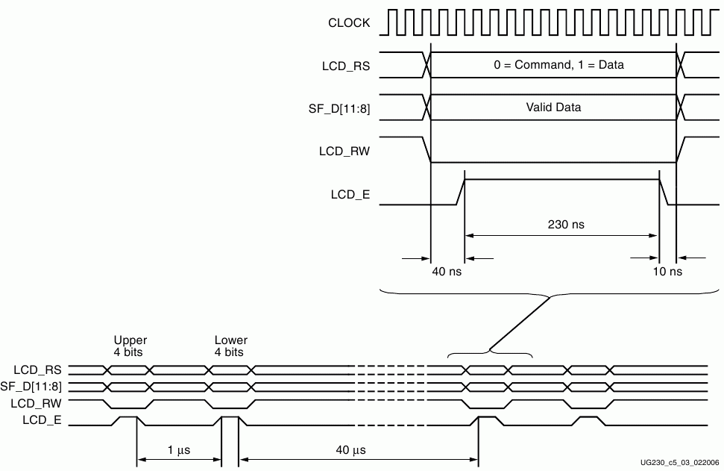

Συγκεκριμένα, τα 4-bit δεδομένων SF_D, και το σήμα Επιλογής Καταχωρητή, LCD_RS, πρέπει να είναι έτοιμα και σταθερά τουλάχιστον 40 ns πρίν την άνοδο του σήματος Ενεργοποίησης, LCD_E. Το τελευταίο πρέπει να παραμείνει 1 για τουλάχιστον 230ns, και τα σήματα που προαναφέρθηκαν να διατηρήσουν την τιμή τους για 10ns μετά την πτώση του LCD_E.

Συνεπώς το module περιμένει σε μια αδρανή κατάσταση την έλευση νέων δεδομένων. Με το που συμβεί αυτό, ακολουθώντας το πρωτόκολλο τα δεδομένα στέλνονται σε 2 τετράδες, με μια ενδιάμεση αναμονή 1μs και αφού σταλεί η δεύτερη τετράδα το module περιμένει 40μs και μετά ξαναμπαίνει στην αρχική αδρανή κατάστασή του, μέχρι την έλευση νέων δεδομένων.

Η επαλήθευση του Μέρους Α έγινε με την υλοποίηση ενός απλού testbench, το οποίο αλλάζοντας τα δεδομένα στην είσοδο του module στέλνει επαναλαμβανόμενα εντολές. Οι χρόνοι επαληθεύθηκαν μέσω της μέτρησης των κυμματομορφών.

Μέρος Β

**Υλοποίηση Κεντρικής ΜΠΚ Ελέγχου**

Σε αυτό το στάδιο επέλεξα μια διαμόρφωση BRAM, 8-bit δεδομένων(RAMB16_S9), και μέσω του περιορισμού UCF LOC, προσδιόρισα ότι αντιστοιχεί στην πάνω αριστερά BRAM της συσκευής. Ακολούθως, υλοποίησα την κεντρική ΜΠΚ, η οποία πραγματοποιεί την διαδικασία αρχικοποίησης/διαμόρφωσης, χρησιμοποιεί την ΜΠΚ Εντολών για την αποστολή των κατάλληλων εντολών στον Ελεγκτή LCD, και διαβάζει από την BRAM, ανανεώνοντας την Ένδειξη κάθε 1 sec.

**Αρχικοποίηση/Διαμόρφωση Ένδειξης LCD**

Η χρήση της ένδειξης LCD απαιτεί μια συγκεκριμένη διαδικασία αρχικοποίησης και διαμόρφωσης στην πλακέτα. Η αρχικοποίηση ενεργοποιεί την ένδειξη, και στέλνει τις πρώτες και απαραίτητες εντολές διαμόρφωσης των κατάλληλων παραμέτρων, και εκκαθάρισης της οθόνης. Παρακάτω, περιγράφεται αναλυτικά η διαδικασία Αρχικοποίησης/Διαμόρφωσης σε βήματα, βάση του ρολογιού των 50MHz της πλακέτας:  
  
**Αρχικοποίηση:**

1. Αναμένουμε 15 ms μετά την αρχικοποίηση του κυκλώματος.
2. Γράφουμε SF_D = 0x03, και δίνουμε θετικό παλμό στο LCD_E πλάτους 12 κύκλων.
3. Αναμένουμε 4,1 ms ή περισσότερο (205.000 κύκλοι των 50 MHz).
4. Γράφουμε SF_D = 0x03, και δίνουμε θετικό παλμό στο LCD_E πλάτους 12 κύκλων.
5. Αναμένουμε 100μ s ή περισσότερο (5.000 κύκλοι των 50 MHz).
6. Γράφουμε SF_D = 0x03, και δίνουμε θετικό παλμό στο LCD_E πλάτους 12 κύκλων.
7. Αναμένουμε 40μ s ή περισσότερο (2.000 κύκλοι των 50 MHz).
8. Γράφουμε SF_D = 0x02, και δίνουμε θετικό παλμό στο LCD_E πλάτους 12 κύκλων.
9. Αναμένουμε 40μ s ή περισσότερο (2.000 κύκλοι των 50 MHz).

**Διαμόρφωση:**

1. Στέλνουμε εντολή Καθιέρωσης Λειτουργίας, 0x28, για να διαμορφώσουμε την Ένδειξη.
2. Στέλνουμε εντολή Καθιέρωσης Κατάστασης, 0x06, προσδιορίζοντας ότι ο ελεγκτής θα αυξάνει αυτόματα την διεύθυνση.
3. Στέλνουμε εντολή Ενεργοποίησης Ένδειξης, 0x0C, ενεργοποιώντας την Ένδειξη, και σβήνοντας τον αυτόματο δρομέα.
4. Στέλνουμε εντολή Εκκαθάρισης Ένδειξης, για να καθαρίσει η οθόνη.
5. Αναμένουμε τουλάχιστον 1,64 ms (82.000 κύκλοι των 50 MHz).

Μετά τις δυο παραπάνω διαδικασίες μπορούμε να στείλουμε εντολή Ανάθεσης Διεύθυνσης και κατόπιν Εγγραφής δεδομένων στην DDRAM. Αυτό σημαίνει ότι το module μπαίνει σε μία κατάσταση στην οποία επαναλαμβανόμενα μετράει με έναν counter 1sec και μετά ανανεώνει την ένδειξη εκτελώντας σειριακά

1. Εκκαθάριση Ένδειξης
2. 16 Εντολές Εγγραφής Δεδομένων στην DDRAM
3. Ανάθεση Διεύθυνσης DDRAM
4. 16 Εντολές Εγγραφής Δεδομένων στην DDRAM

Τέλος ο οδηγός μας υποστηρίζει ασύγχρονη αρχικοποίηση.

Η επαλήθευση του μέρους αυτού έγινε με την χρήση μιας απλής μονάδας ελέγχου (testbench) για την οδήγηση του ρολογιού. Η ορθότητα της μονάδας επιβεβαιώθηκε μέσω τις μέτρησης των κυμματομορφών και του ελέγχου των τιμών των σημάτων ελέγχου.

Κατά τον έλεγχο του μέρους αυτού στην πλακέτα δεν προέκυψε κάποιο πρόβλημα.